REGRAT
V času, ko cveti regrat, lahko naredimo regratov med. V bistvu ne gre za med, ampak tako so ga imenovale že naše babice. Zelo dober je proti prehladnim obolenjem. Postopek je zelo enostaven.

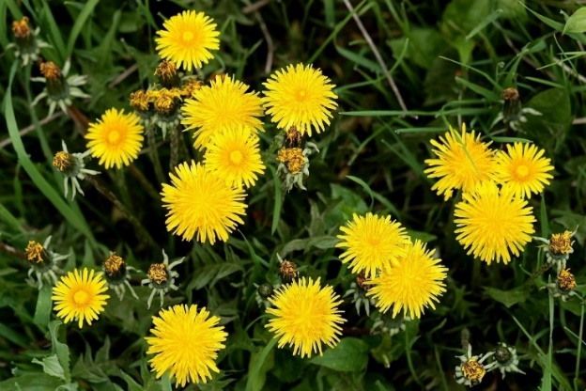

Pri nabiranju regrata pazi, da ga nabiraš (kot vsa ostala zelišča) v lepem in sončnem vremenu, v sredini dneva, ker je takrat najboljši. Nikakor takoj po dežju.

Med iz regratovih cvetov
400 regratovih cvetov
0,5 kg limon
1,5 l vode
3 kg sladkorja

V primernem vremenu naberi regratove cvetove. Limone pripravi tako, da jih olupiš in narežeš na koščke (naj bodo veliki do 2 cm). Nato regratove cvetove, olupljene in narezane limone ter vodo skupaj kuhaj na rahlem ognju. Vre naj pol ure. Potem to mešanico dobro precedi (čez gazico) v drug lonec in dodaj sladkor. To zmes kuhaj 10 minut, da zavre in se sladkor stopi. Toplo (ne vroče) polni v kozarce. Shrani v hladnem in temnem prostoru. Uporaben je naslednji dve leti.

Regratov med lahko uporabiš za:
- namaz na kruh
- sladilo za razne napitke (čaj ali pa ga zmešaš z vodo)

